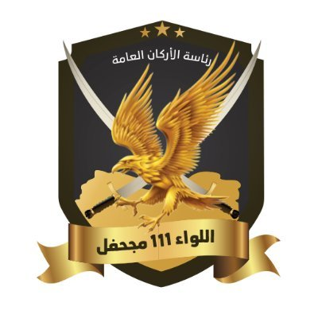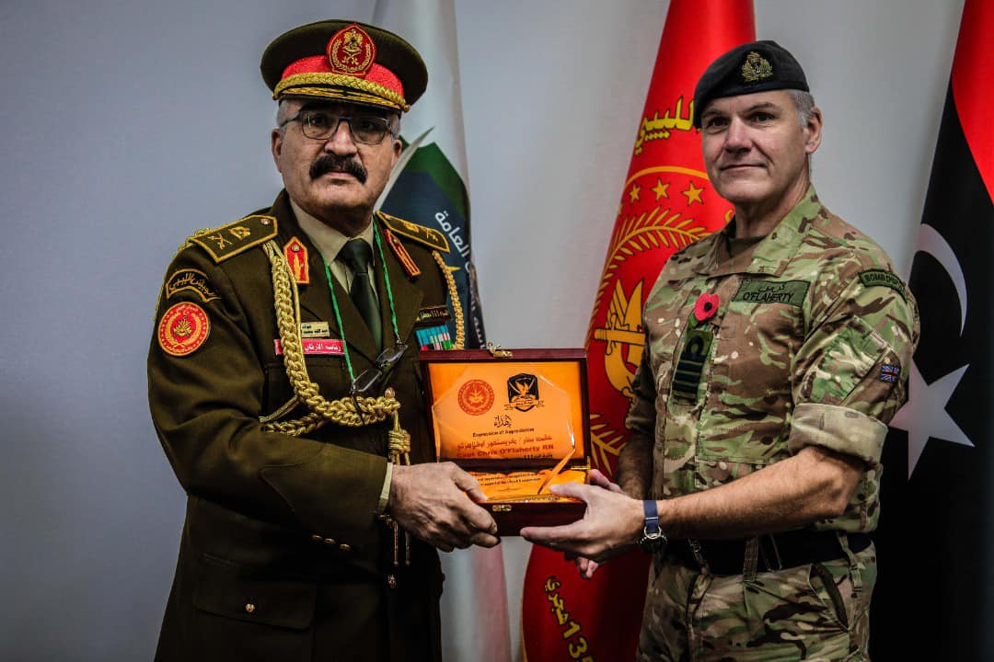

Brigata 111 Maghfel - TRIPOLI
Comandante Maggiore Generale Abd Allah Al-Mahrouq
Centro addestramento Hamza bin Abdul Muttalib di TRIPOLI
Ultima notizia FB 27.06.2023

